VMG ? VMC !

<https://voilesetvoiliers.ouest-france.fr/equipement-entretien/electronique-embarquee/vmg-vmc-75cb0996-6757-9840-9c81-3bee13578586>

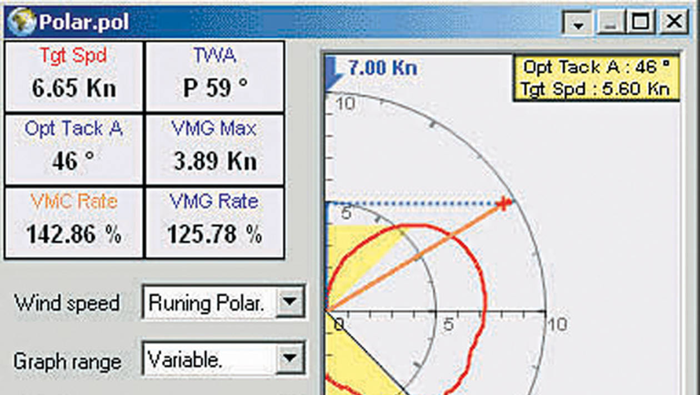

Dans l’exemple de la polaire de vitesses présentée ici, il faut être à un OTA de 46° pour marcher à 5,60 noeuds au speedo et atteindre le VMG Max de 3,89 noeuds. Si la vitesse surface est supérieure à 5,60 noeuds, c’est qu’on est trop abattu. Et inversement. | MAXSEA

L'abréviation VMG fleurit partout à l'occasion du suivi du Vendée Globe, par exemple sur le site officiel de la course ou sur celui de Voiles & voiliers. Son usage est pourtant erroné et il faudrait plutôt parler de VMC. À une lettre près… j'en vois déjà qui me traiteront de pinailleur mais j'assume. Il est en effet dommage de se priver d'une seconde dénomination désignant un autre concept dans la mesure des performances.

Le VMG (Velocity Made Good en anglais que l’on peut traduire littéralement par vitesse utile) est le gain dans le lit du vent (mesuré en noeuds), autrement dit la projection de la vitesse surface (vitesse sur l’eau mesurée par le loch-speedo) sur l’axe du vent réel (ou vent vrai), calculée par la centrale de navigation.

Qu’on soit au près ou au portant, sur la panne ou presque, le VMG équivaut ainsi au meilleur compromis cap/vitesse. Si on serre trop le vent apparent, la composante angulaire est favorable mais la vitesse chute. Inversement, en abattant, la vitesse surface augmente mais l’angle de vent s’accroît et le VMG s’effondre.

À une vitesse donnée du vent réel, le VMG le plus élevé (VMG Max) est offert par l’angle optimal de remontée (ou de descente) dans le vent (OTA pour Optimum Tack Angle). Le rendement du VMG (VMG Rate) est égal au rapport du VMG sur le VMG Max. Il est affiché en pourcentage, et il n’est significatif qu’aux allures proches de l’axe du vent.

Il ne faut pas confondre le VMG avec le VMC (pour Velocity Made on Course ou vitesse sur le cap) – parfois baptisé VTD (pour Velocity To Dest) – qui est la vitesse de progression sur la route (gain sur la route) ou vitesse de rapprochement vers la marque, mesurée également en noeuds.

Le repère n’est plus ici l’axe du vent mais le relèvement du waypoint actif, c’est-à-dire le waypoint vers lequel on navigue au GPS, généralement la prochaine marque de parcours en régate. Autre cas de figure, dans le cas d’un suivi de course comme le Vendée Globe, c’est le waypoint théorique fixé par l’organisation sur la route géographique pour calculer la distance de celle-ci d’une part et établir les classements d’autres part. Fournie par le GPS, le VMC est une vitesse fond corrigée de la dérive et de tous les effets du courant.

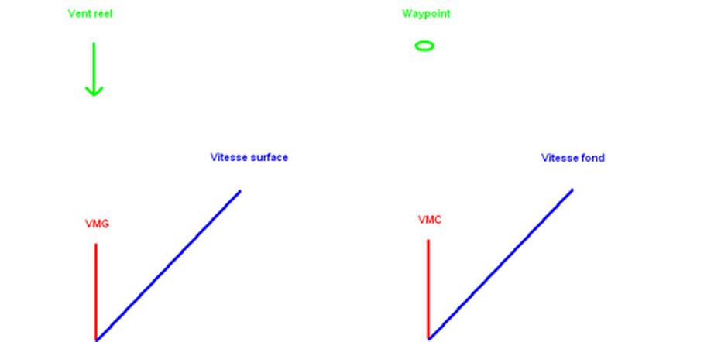

Le VMG ne s’emploie que pour la remontée ou la descente dans le lit du vent. Lorsqu’on veut évoquer la vitesse de progression vers la marque (ici un waypoint), on emploie le VMC. | Olivier Chapuis

Le VMC figure donc la projection de la vitesse fond sur le relèvement du waypoint actif (BRG pour Bearing), lequel détermine le cap à suivre ou cap demandé. Cap associé au VMC, le CMG (Course Made Good) est aussi le cap correspondant à la route effectivement suivie (Track ou Course en anglais) depuis le point de départ sur le segment actif (segment entre le waypoint précédent et le waypoint actif sur le GPS).

Course (le cap en anglais mais aussi la route) fait en effet référence à un angle et non à une vitesse comme le considèrent à tort des fabricants d’électronique, des développeurs de logiciels de navigation ou quelques auteurs d’ouvrages de navigation qui appellent CMG ce qui est en réalité le VMC. Certains font aussi la confusion entre VMG et VMC…

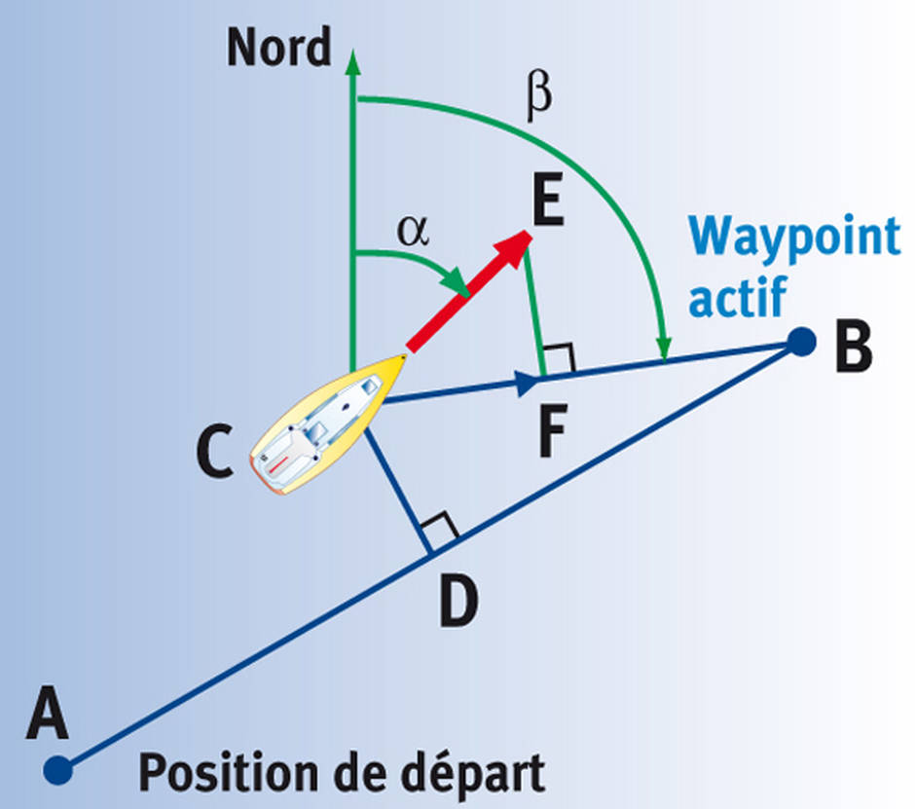

L'écart de route - le XTE | Olivier Chapuis

Pour bien comprendre la différence entre VMG et VMC, on peut considérer un waypoint à 15° du lit du vent qu’on ne peut donc atteindre directement mais seulement au louvoyage (ou en tirant des bords de largue). Le VMG est le vecteur figurant la vitesse de remontée (ou de descente) dans le vent tandis que le VMC est le vecteur figurant la vitesse de progression vers la marque. Celle-ci est proche du VMG mais elle en est néanmoins distincte et le bord favorable sera celui offrant le meilleur VMC, lequel sera alors supérieur au VMG (sauf si la dérive et l’effet d’un courant contraires sont importants puisque le VMC se rapporte à la vitesse fond quand le VMG se rapporte à la vitesse surface).

Le VMG et le VMC ne sont identiques que lorsque la marque visée est pile dans l’axe du vent. Le VMC est égal à la vitesse fond si le COG (Course Over Ground) est identique au relèvement de la marque (le BRG), autrement dit si le bateau fait route pile vers la marque (sur le fond). Si la route fond est perpendiculaire au BRG, le VMC est nul. Enfin, si la route fond est au-delà de cette perpendiculaire, le VMC devient négatif… et il est temps de réagir !

PS. Suite à un mél reçu, je précise que Voiles & voiliers étant un magazine nautique, ce blog traite donc de navigation… maritime et non aéronautique ou spatiale (sauf mention contraire). Si le VMG a été mal appliqué à la voile, cela s’est produit il y a plus de vingt ans (bien avant l’arrivée du GPS en navigation maritime civile car les centrales de navigation calculaient déjà le VMG) et le VMG est donc bien admis aujourd’hui, en matière de voile, comme le gain dans le lit du vent… d’où la nécessité d’avoir créé le concept de VMC afin de ne pas employer – dans le maritime – le VMG tantôt comme le gain dans le lit du vent, tantôt comme la vitesse de rapprochement vers la marque (ce qui est le cas dans l’aéronautique). Car il n’y a rien de pire que de ne pas parler tous de la même chose ! Oublions donc l’air et l’espace même si beaucoup de voiliers de course ont aujourd’hui tendance à avoiner comme… des avions.

PS 2. Voici quelques précisions sur le CMG (Course Made Good) suite au commentaire pertinent de Skipperg. Le CMG est bien un angle. Comme je l’ai évoqué – sans doute d’une façon un peu trop rapide – il a une double signification qui correspond dans le premier cas à une route et dans le second cas à un cap, le mot Course faisant référence aux deux en anglais.

Rappelons ici la différence entre la route et le cap. Pour effectuer sa route, le bateau doit s’orienter en conséquence, il doit suivre un cap (C), angle que forme l’axe longitudinal du navire (sa ligne de foi) par rapport au Nord. La route prévue ou plan de route doit intégrer la dérive (der) due à l’effet du vent, et il faut modifier le cap en conséquence. La route ainsi réalisée par rapport à la surface de la mer est la route surface (Rs). Elle résulte du cap vrai corrigé de la dérive, selon la formule Rs = Cv + der (où les trois paramètres sont des angles). La dérive est comptée positive si elle entraîne le bateau sur tribord et négative si elle l’entraîne vers bâbord.

Le bateau se déplaçant sur une surface elle-même en mouvement, sous l’effet du courant (Ct), la route fond (Rf) résulte de son action, selon la formule Rf = Rs + Ct. La route fond est la plus importante en matière de navigation puisqu’elle s’écrit sur la réalité géographique du terrain et de la carte, par rapport au fond de la mer et à ses dangers. Pour définir le cap à prendre, afin d’emprunter une route tracée sur la carte, on dit qu’il faut faire valoir la route. En anglais, cela se dit to make good a course.

La première définition du CMG qui est aussi la plus ancienne en navigation maritime est la route fond effectivement suivie depuis le point de départ jusqu’à la position courante (c’est-à-dire la position actuelle). Sur le troisième schéma ci-dessus, cela correspond donc à l’angle entre A (point de départ), C (position courante) et le Nord (afin de rapporter cette route à la référence du 0° : on peut aussi l’exprimer comme le relèvement de la position présente depuis la position du waypoint précédent ou point de départ). Dans le cas d’un suivi de course comme le Vendée Globe, le CMG est la route suivie en degrés entre les deux dernières positions, c’est-à-dire entre l’avant-dernière position et la position actuelle figurant dans le classement.

La seconde définition du CMG (toujours Course Made Good) est le cap associé au VMC c’est-à-dire à la vitesse de rapprochement vers la marque. En l’absence de dérive et de courant, il équivaudrait au relèvement de la marque à atteindre (c’est-à-dire le waypoint actif). Sur le troisième schéma ci-dessus, il serait ainsi égal à b correspondant au BRG (Bearing pour relèvement), c’est-à-dire à l’angle entre C (position courante), B (le waypoint actif) et le Nord.

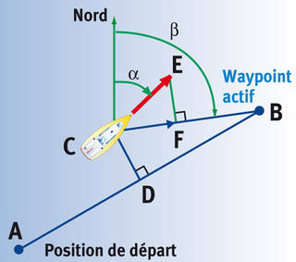

L'écart de route - le XTE | Olivier Chapuis

Projection du vecteur CE (SOG : Speed Over Ground ou vitesse fond) sur le segment CB, où C est la position actuelle du bateau et B le waypoint actif (le prochain point de destination), le vecteur CF figure le VMC tandis que le segment CB représente DTG (Distance To Go, distance au waypoint actif). L’écart de route (le XTE) correspond à la distance perpendiculaire (segment CD), entre la position du bateau et la droite qui joint le waypoint actif (B) et le point de départ de la navigation (A). Celui-ci peut être la position du bateau lors de l’activation du waypoint actif ou la position du waypoint d’origine du segment actif. L’erreur angulaire de route (Track Angle Error ou TAE) est égale à la différence angulaire (b - a), b correspondant au BRG (Bearing pour relèvement) et a au COG (Course Over Ground) c’est-à-dire à la route fond.